Opgaver til forløbet det finansielle system og valuta
"No man was ever wise by chance"
Det store opsamlingsmodul. Nedenfor følger en række opgaver. Udvælg de opgaver I tænker der giver mest mening at lave og der hvor der er huller i jeres viden.

- Hvordan tolker man en valutakurs?

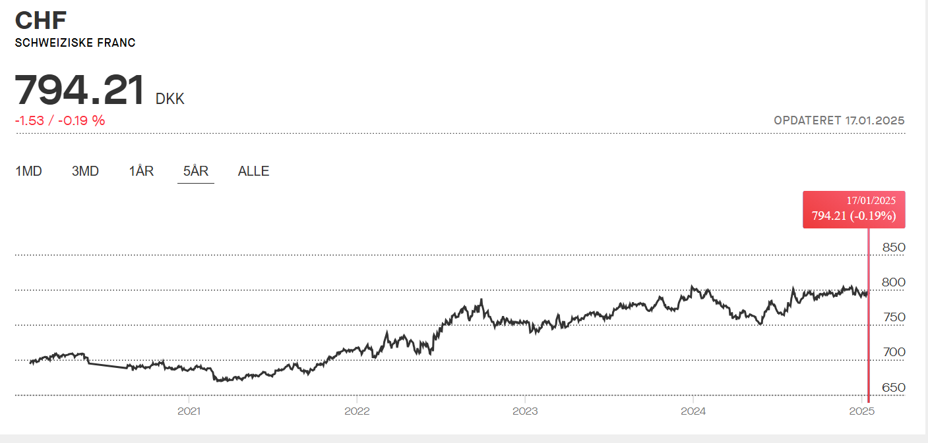

- Hvad betyder de 794,21 DKK?
- Fra starten af 2021 til nu, hvilken valuta er blevet henholdsvis styrket og svækket?
- Hvilket lands priskonkurrenceevne er blevet henholdsvis styrket og svækket?

- Valutakurssystemer
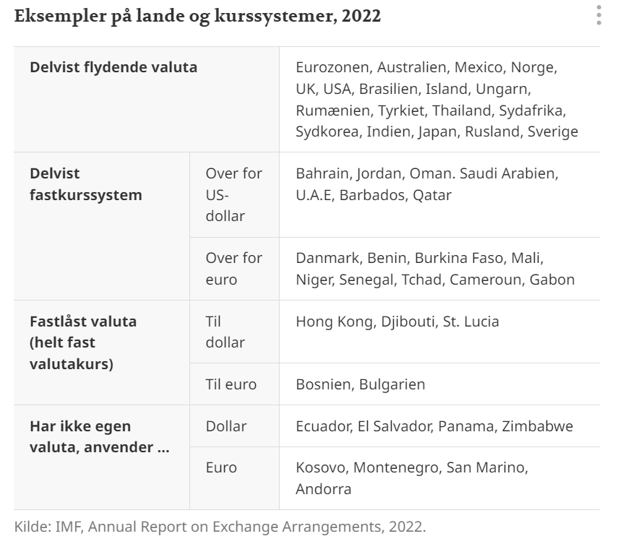

- Gør rede for de forskellige valutakurssystemer – og inddrag eksemplerne fra tabellen i besvarelsen.
- Hvilke fordele giver det for lande, at deres valuta er fastlåst til fx euro eller dollar?
- Hvad kan tænkes at være årsager til, at enkelte lande helt har fravalgt at have egen valuta og i stedet for bruger euro og eller dollar som betalingsmidler?

- Hvordan virker pengepolitik?

- Hvilke typer af pengepolitik kan føres og hvilket instrument ændrer man på i økonomien?
- Forklar ved hjælp af et pilediagram hvordan lempelig pengepolitik virker
- Hvilke begrænsninger er vi underlagt i Danmark i forhold til at føre pengepolitik?

Opgave 4 – Du er ansat i Nationalbanken
- Du er ansat i nationalbanken og har fået til opgave at styre Danmarks valutakurs overfor euroen. Nationalbanken har tre muligheder for at påvirke krusen. 1) Du kan købe og sælge Euro og Danske Kroner. 2) Du kan ændre på renten. 3) Du kan justere centralkursen. Du kan læse mere om det her: https://ioa.systime.dk/?id=290
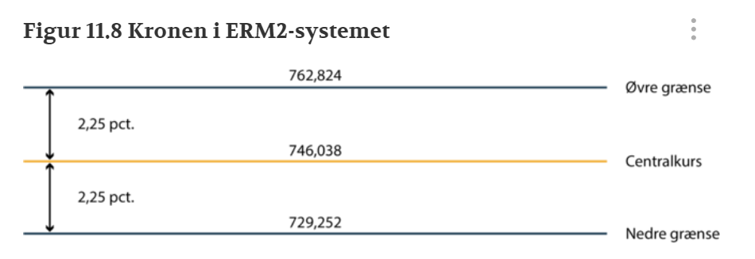
- I Danmark er vi meget strikse på at kursen altid skal være 746, så det med bare at justere på kursen, det gør vi ikke. Det vil sige du står tilbage med to muligheder.
- Du er på arbejde og pludselig begynder kursen at bevæge sig væk fra de 746 ned mod 729. Hvilken valuta er ved at blive for stærk og hvilken valuta er ved at blive for svag?
- Hvad gør du for at bringe kursen tilbage på 746?
- Et par uger senere da du er på arbejde begynder kursen at bevæge sig op mod 762. Hvilken valuta er nu på vej til at blive for stærk og hvilken er på vej til at blive for svag?
- Hvad gør du for at bringe kursen tilbage på 746?

Opgave 5 Inflation – og årsager hertil
Her følger nogle økonomiske scenarier, hvilken type inflation, (eller måske deflation) er der tale om?
- Et land er inde i en højkonjunktur og befolkningen begynder at bruge flere penge, da de har positive økonomiske forventninger til fremtiden
- Regeringen vælger at hæve momsen med 3 pct. Til 28 pct.
- Priserne på olivenolie stiger med 38%
- En fuld kaptajn kan ikke styre sit skib gennem Suezkanalen og de globale forsyningskæder bryder sammen
- Regeringen fjerner alle afgifter på elektricitet
- Kursen på Dollars stiger med 11 pct.
- Det lykkedes fagforeningerne at forhandle sig frem til ekstraordinært store lønstigninger
Opgave 6 Hvad vil der ske med valutakursen, hvis….?
Vi har lært at renten og den økonomiske udvikling kan påvirke valutakurserne, så det skal vi kunne uddybe. Husk vi bruger afgrænsede eksempler til at forstå noget meget komplekst.
- Forestil dig et scenarie hvor renteniveauet i USA er 5% mens det i Danmark kun er på 2%.
- Spørg nu dig selv: Hvis du er Amerikaner og har brug for at låne penge, hvor vil du så gøre det, og hvilken valuta ender du med at udbyde og hvilken efterspørger du?
- Spørg nu dig selv: Hvis du er dansker og har penge i form af en formue. Hvor vil du placere den, i Danmark eller USA? Hvilken valuta ender du så med at udbyde og hvilken efterspørger du?
- Forklar nu hvordan det har påvirker kursen mellem DKK og USD.
- Forklar nu hvordan kursændringen påvirker de to landes priskonkurrenceevne
Glem nu ovenstående scenarie og forstil dig følgende
- Danmarks økonomi er netop blevet kåret til den stærkeste økonomi i den vestlige verden og de danske virksomheder oplever stor indtjening og BNP-væksten i Danmark er rigtig god
- Hvordan vil udlandet reagerer på at Danmarks økonomi er i topform. Vil udenlandske investorer holde sig fra Danmark eller vil de have interesse i at investere i Danmark?
- Hvordan vil dit svar på spørgsmål 2 påvirke efterspørgslen efter Danske kroner og vil det styrke eller svække den danske valuta?
- Hvordan vil dette scenarie påvirke Danmarks priskonkurrenceevne?

